Personalización de Odoo 16 – Empresa Náutica
1. Creación de la empresa e instalación de módulos 2
2. Activación del modo desarrollador 3
3. Modificación del objeto Producto 4
4. Adaptación de las vistas de producto 6
5. Mostrar los campos en la vista de lista (tree) 6
6. Creación del objeto “Espacio de reparación” 7
7. Acción de ventana y menú 15
8. Crear registros de ejemplo en Espacios 17
9. Creación de grupos Gerente y Empleado 17
10. Permisos de acceso al modelo 19
11. Tablero para el grupo Gerente 19
12. Informes HTML de embarcaciones y espacios 21
13. Informe de espacio 22

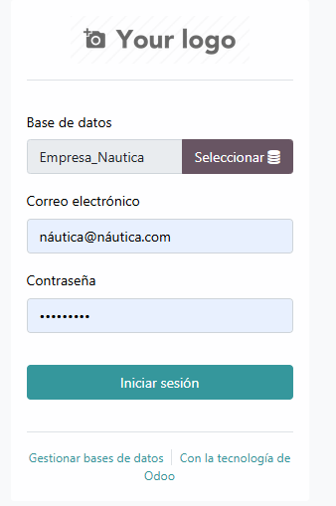
Contraseña: Rebe_1510

Creación de la empresa e instalación de módulos
Ajustes -> Usuarios y compañías -> Compañías -> Crear
Se crea la empresa “Empresa Náutica”.
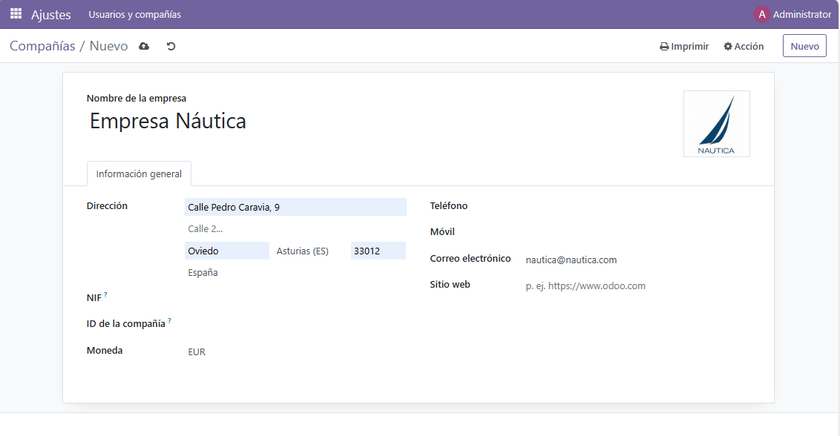

1.1 Instalación de módulos
Inventario, Compras, Ventas y Contabilidad
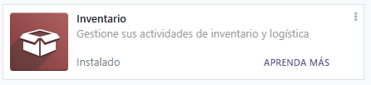
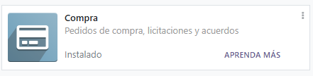
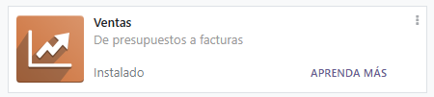
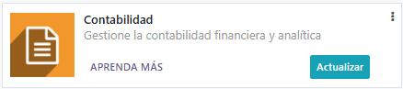

Activación del modo desarrollador
Ajustes -> Herramientas de desarrollador -> Activar modo de desarrollador
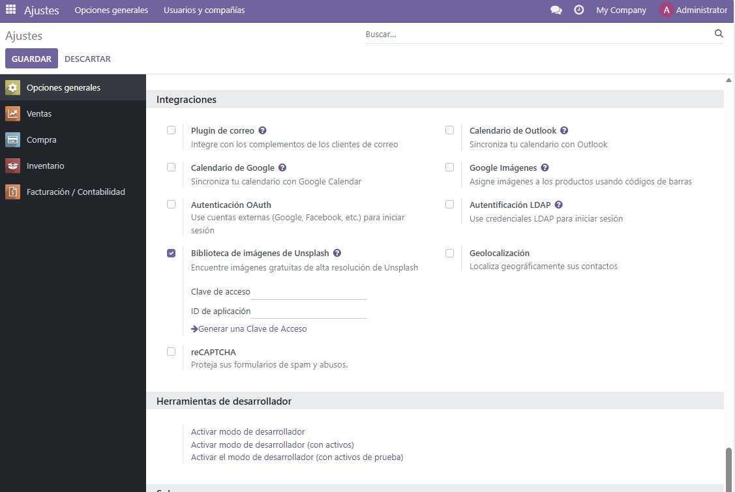

Modificación del objeto Producto

Paso 1 – Creación del modelo
Ajustes -> Técnico -> Estructura de la base de datos -> Modelos -> producto.template -> Campos -> Crear
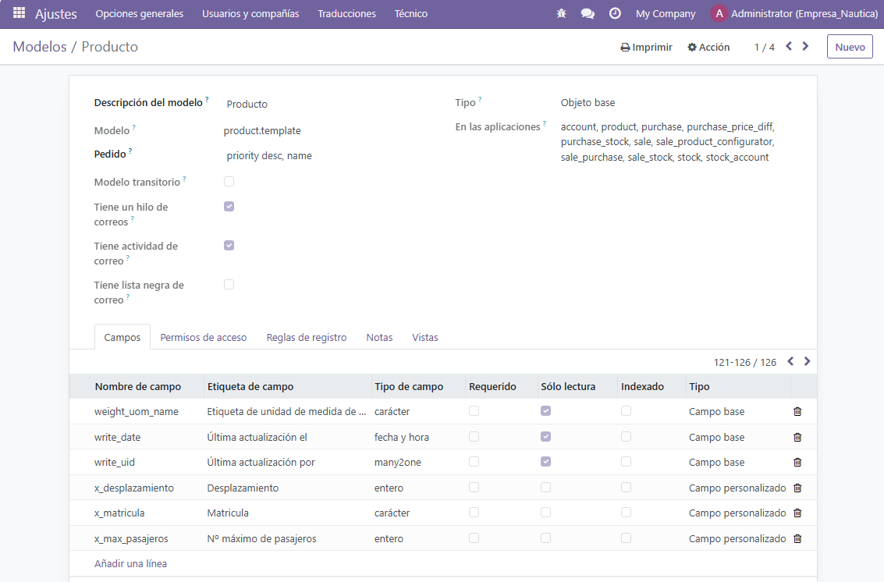
Se le añaden tres campos:
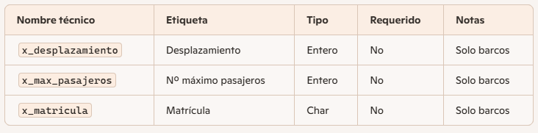
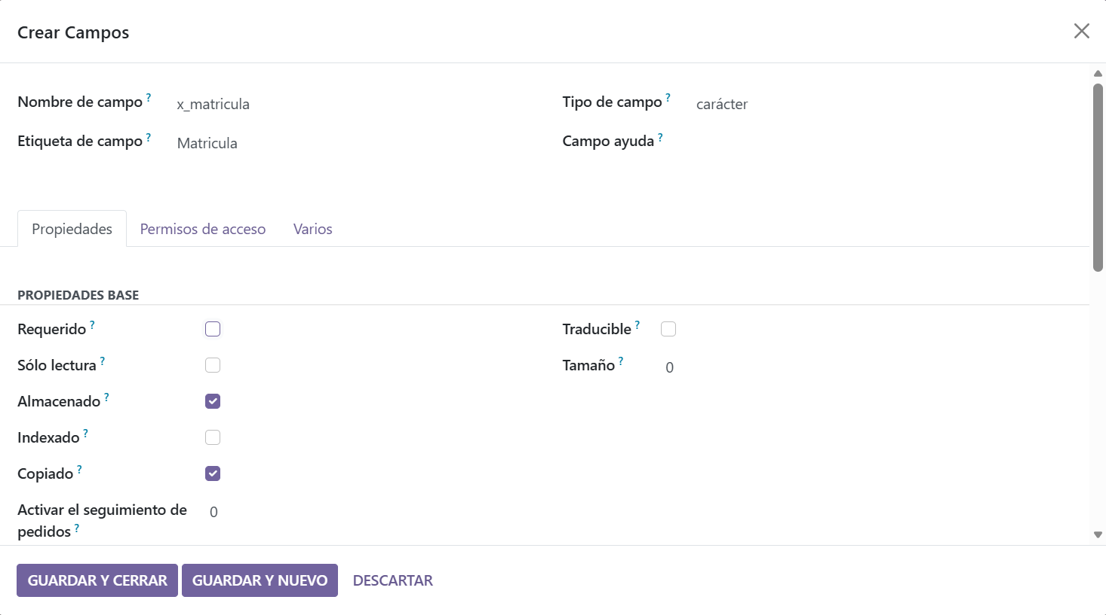
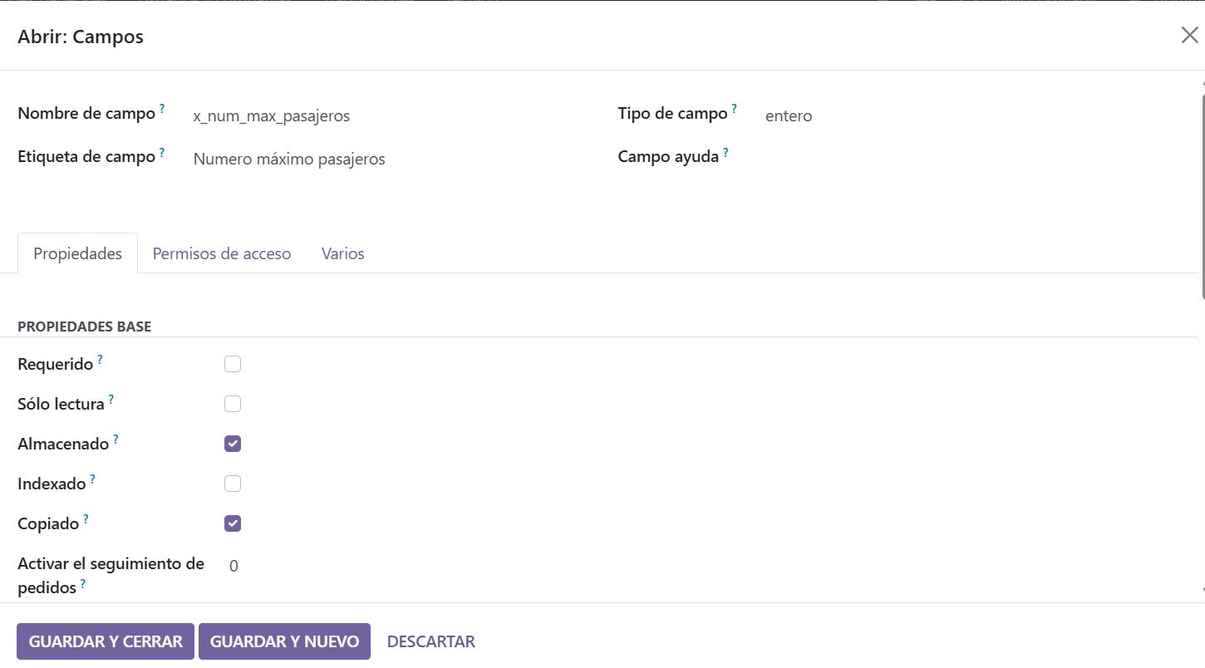
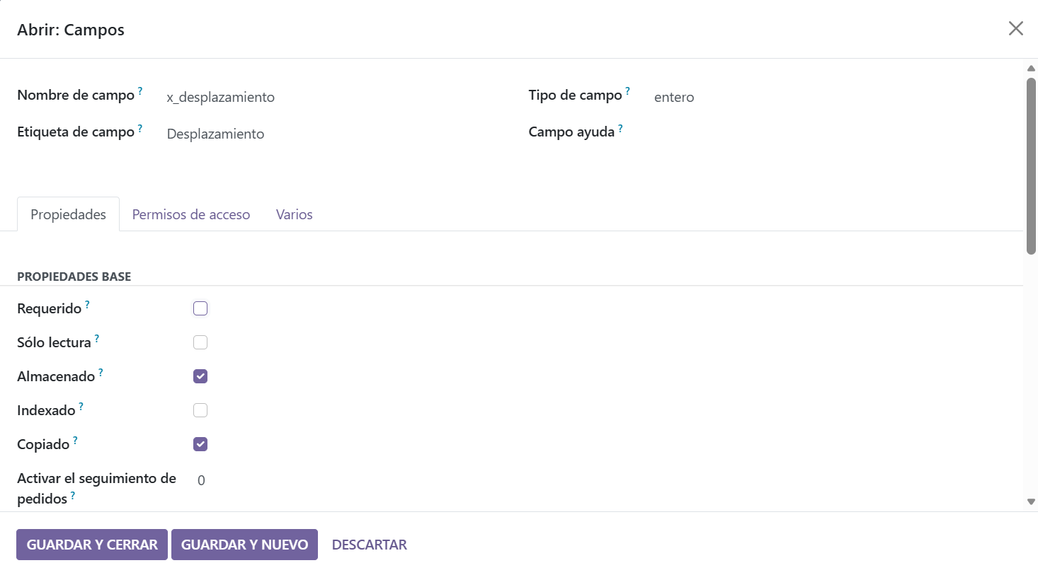

4. Adaptación de las vistas de producto

Paso 2 - Añadir los campos a la vista de formulario
Ajustes → Técnico → Vistas → Buscar “product.template” → Vista formulario
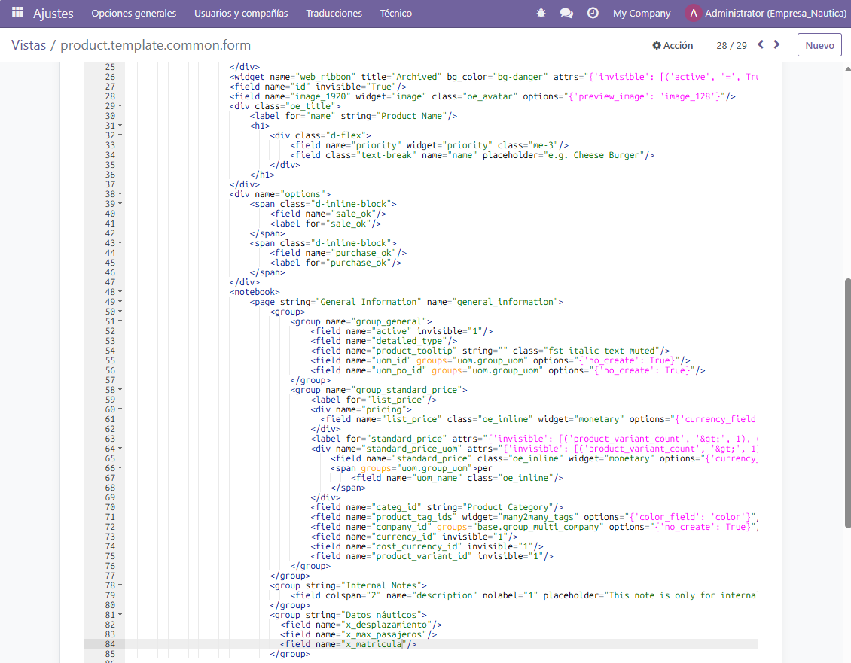

Mostrar los campos en la vista de lista (tree)
Ajustes → Técnico → Vistas → Buscar “product.template” → Vista tipo árbol (tree)
product.template.tree
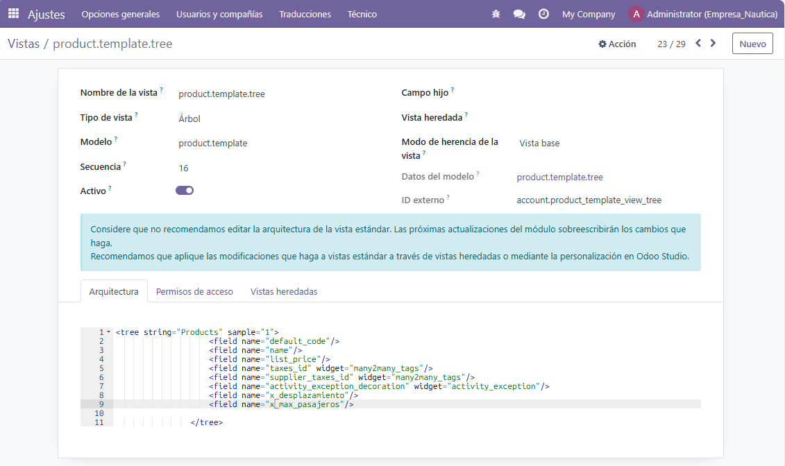

Creación del objeto “Espacio de reparación”
Ajustes → Técnico → Modelos → Crear

Paso 1 - Crear el modelo
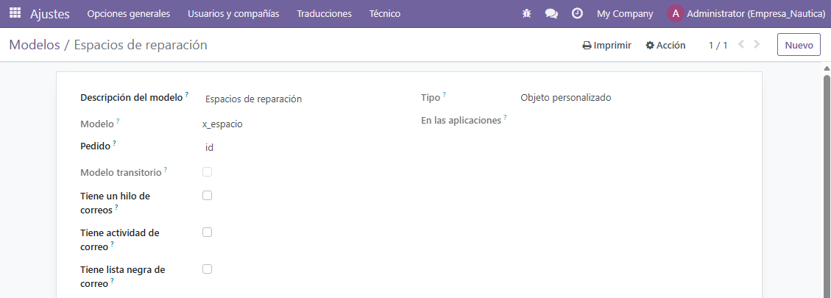

Paso 2 - Crear los campos del modelo
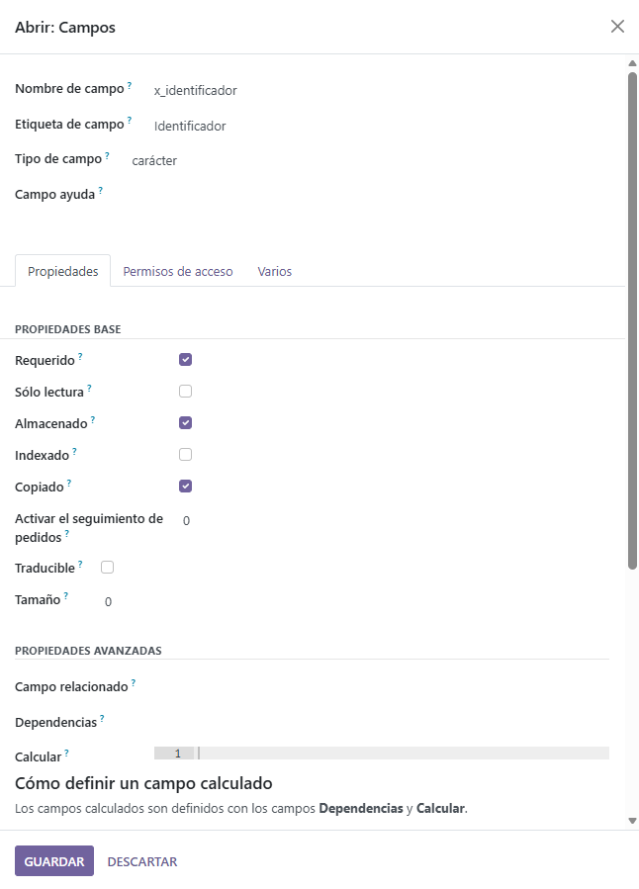
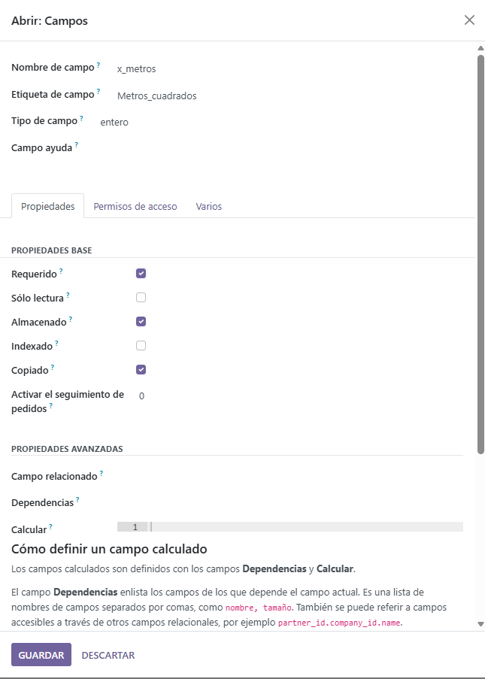
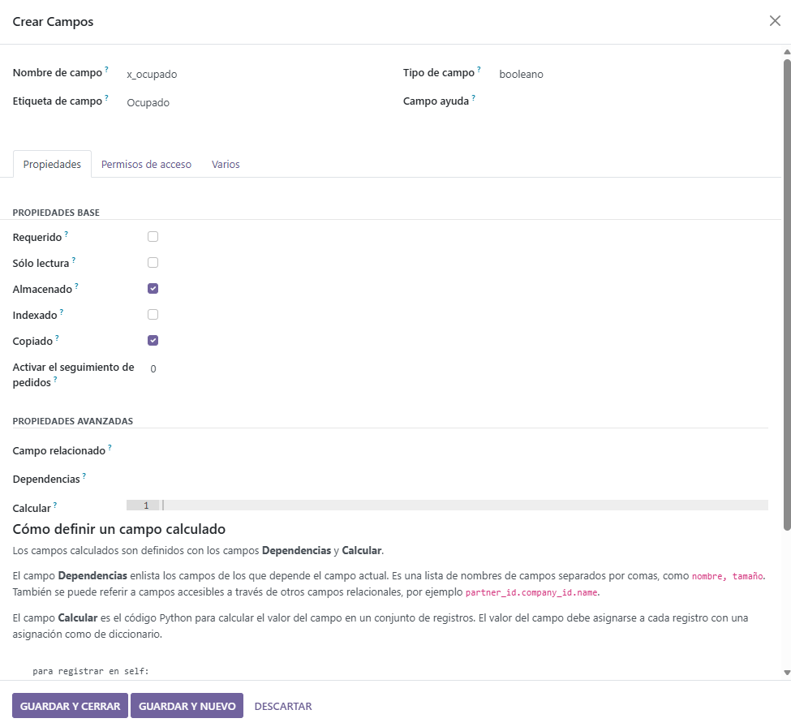
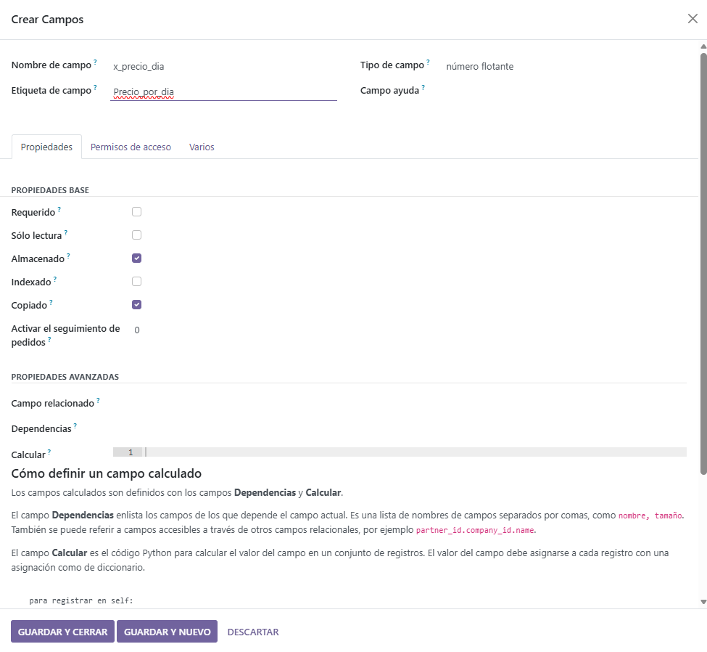
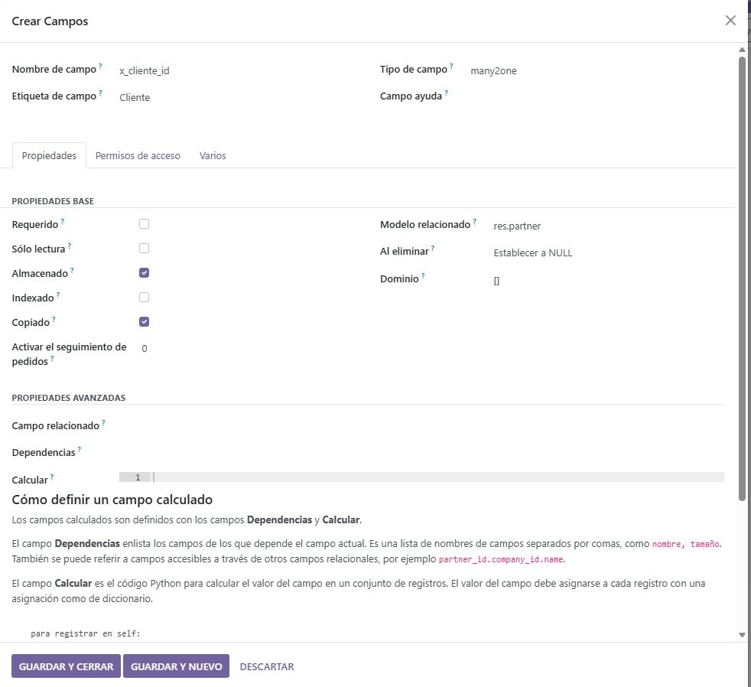
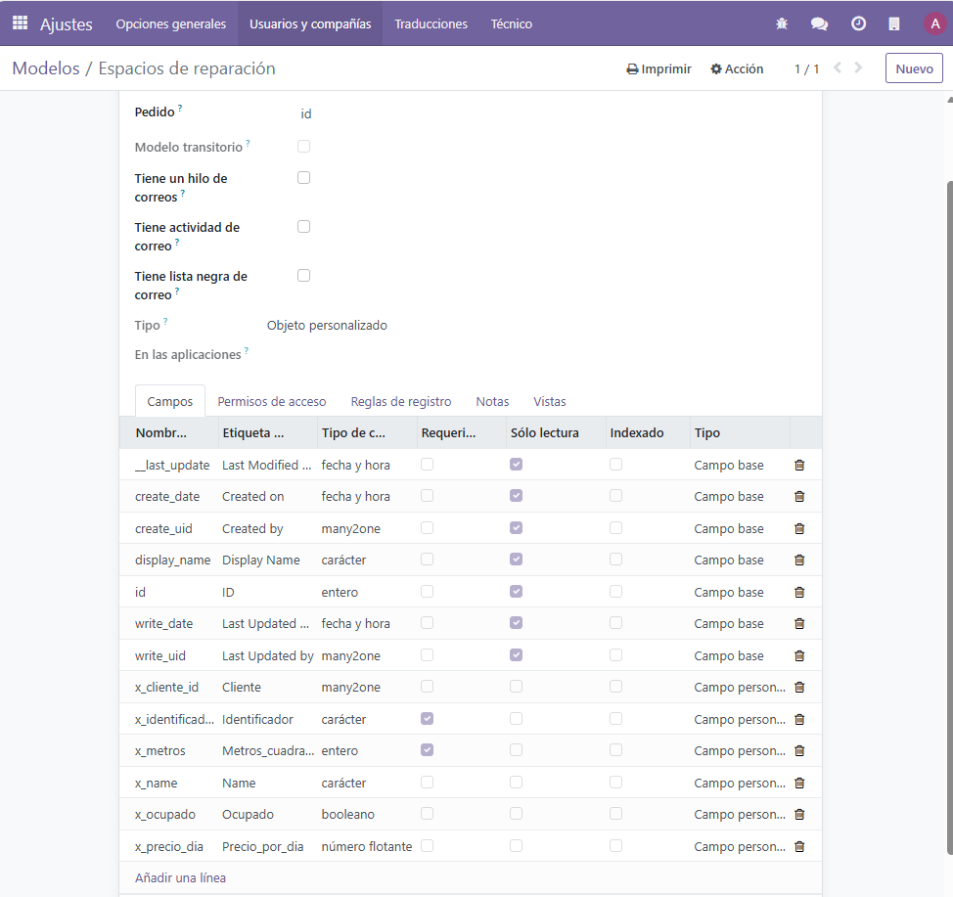

Paso 3 - Crear la vista formulario
Ajustes → Técnico → Vistas → Crear
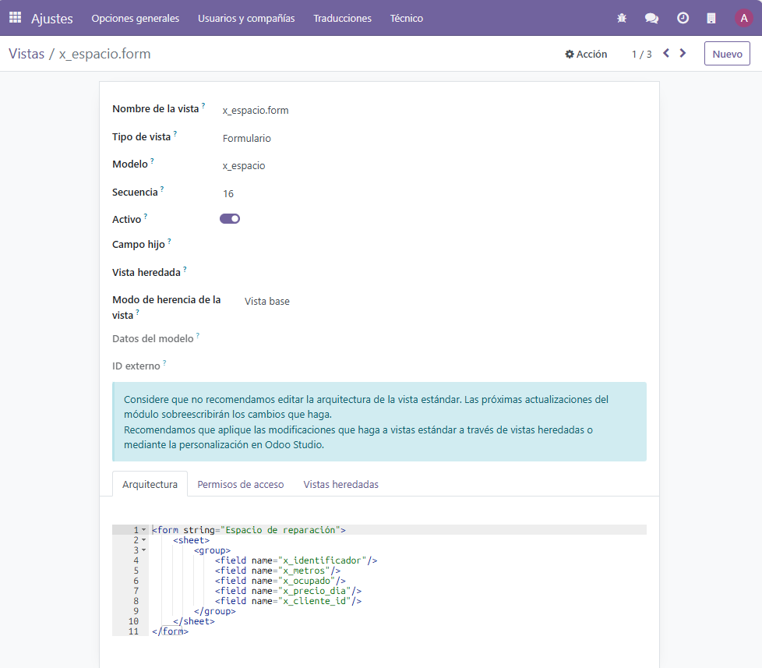

Paso 4 - Crear la vista árbol (list)
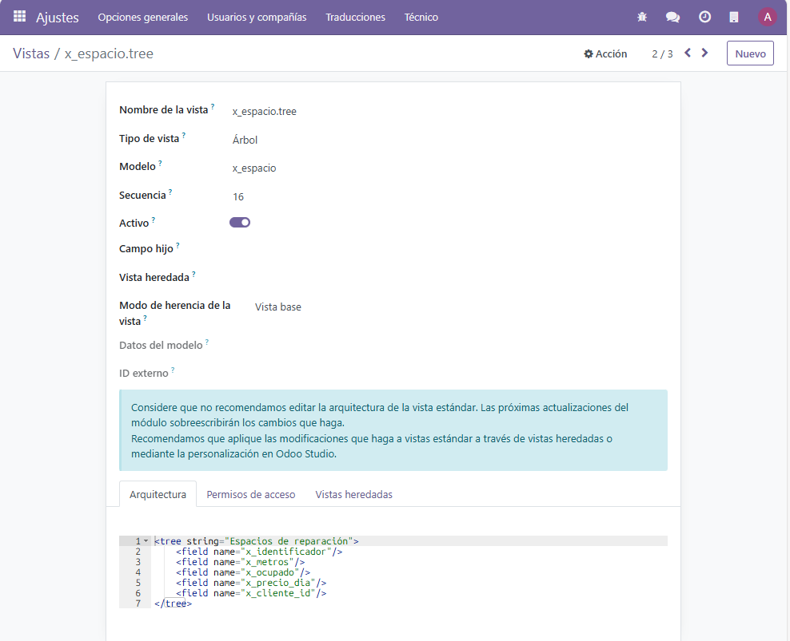

Acción de ventana y menú
Ajustes → Técnico → Acciones → Acciones de ventana → Crear

Paso 7.1 – Crear acción
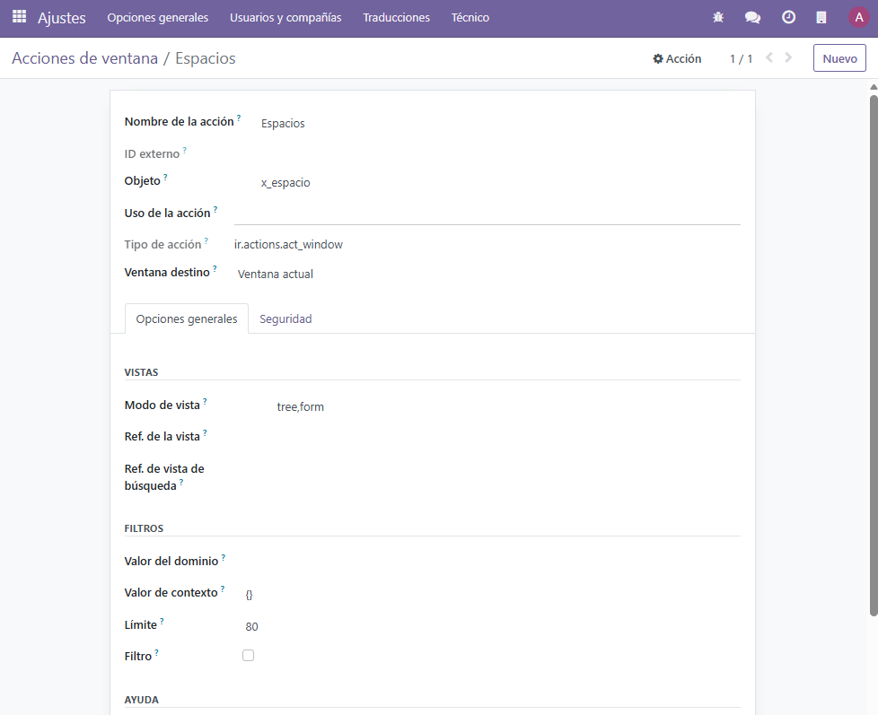

Paso 7.2 – Crear menú
Ajustes → Técnico → Elementos de menú → Crear
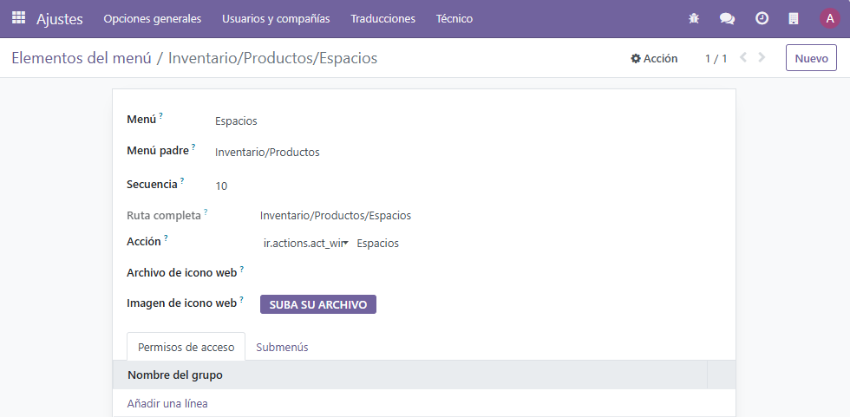

Crear registros de ejemplo en Espacios
Inventario -> Productos -> Espacios -> Nuevo
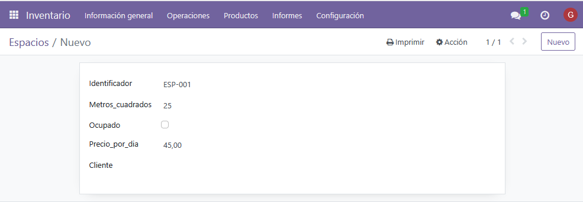

Creación de grupos Gerente y Empleado

Paso 9.1 - Grupo “Gerente”
Ajustes → Usuarios y compañías → Grupos → Crear
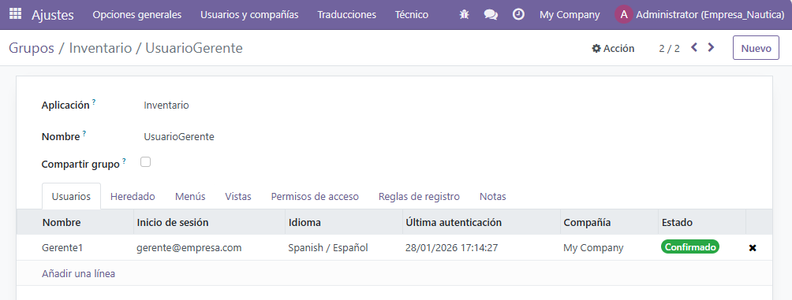
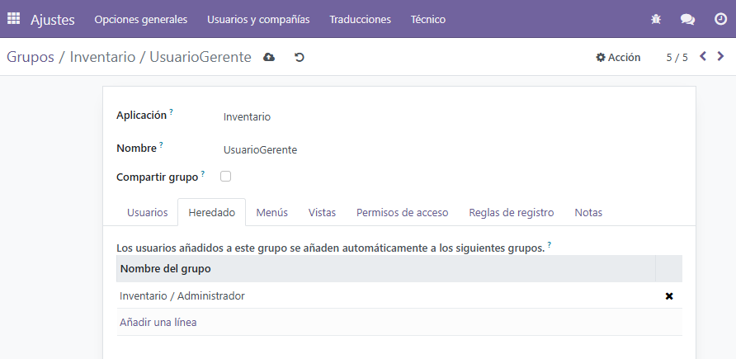
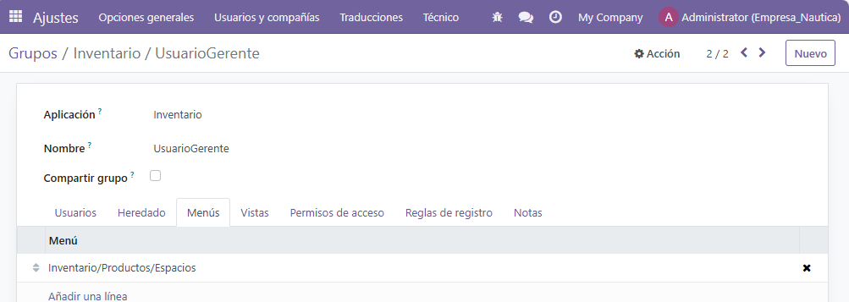
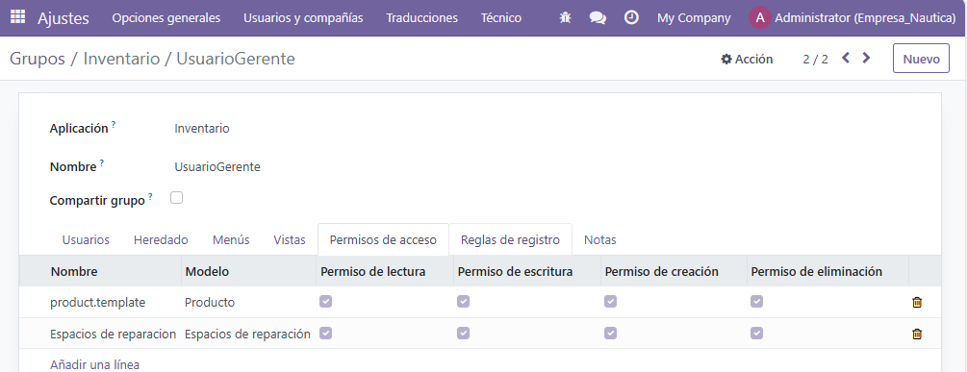

Paso 9.2 - Grupo “Empleado”
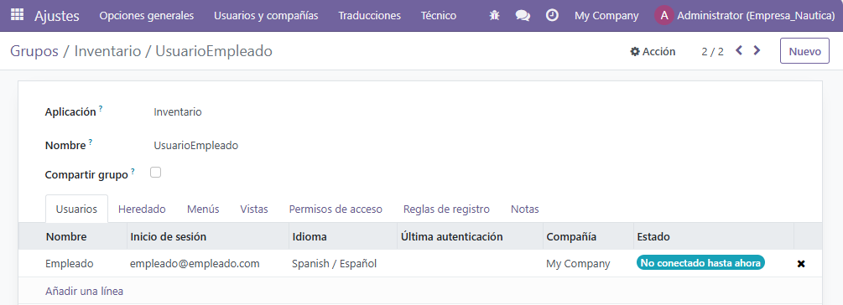
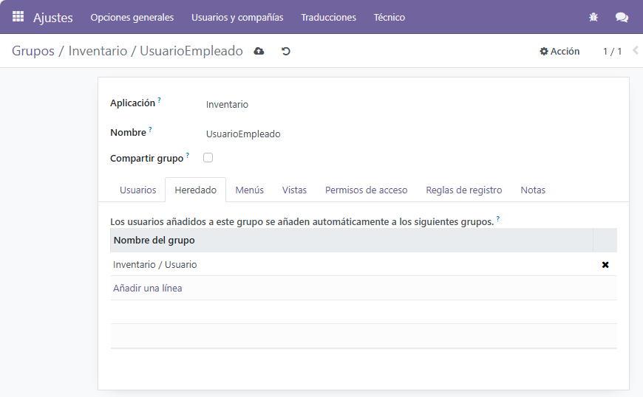

Permisos de acceso al modelo

Paso 10.1 - Menú “Espacios” → Solo para Gerente
Ajustes → Técnico → Elementos de menú → Buscar “Espacios”
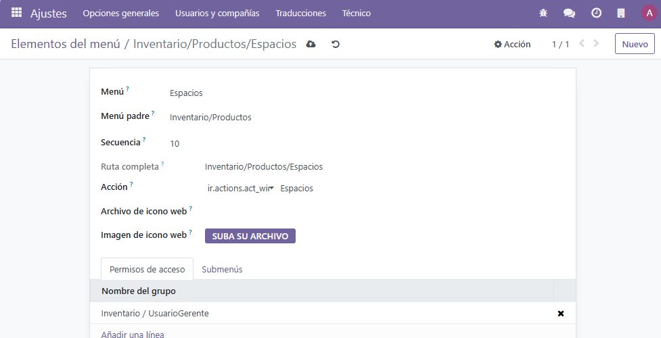

Tablero para el grupo Gerente

Paso 11.1 – Instalar modulo tablero
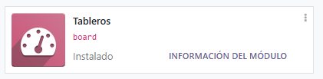

Paso 11.2 - Crear el tablero
Ajustes → Técnico → Tableros → Crear
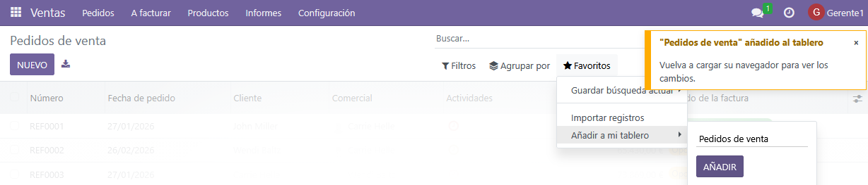
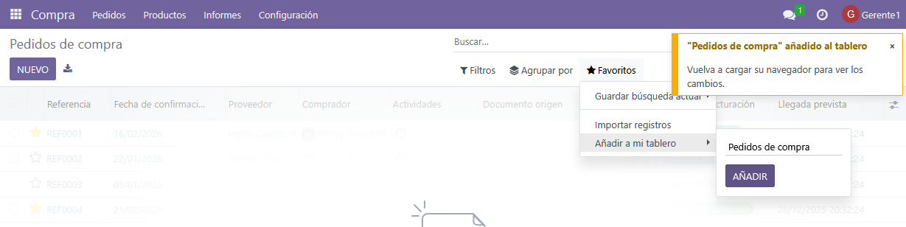
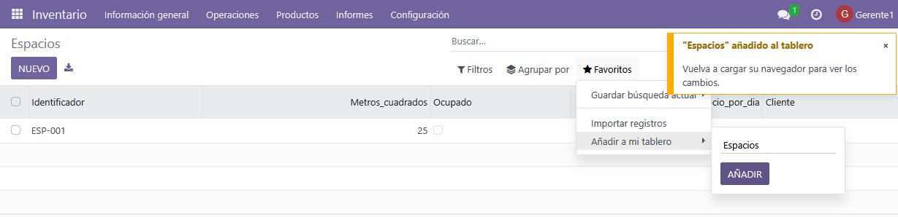

Paso 11.2 – Mostrar tablero
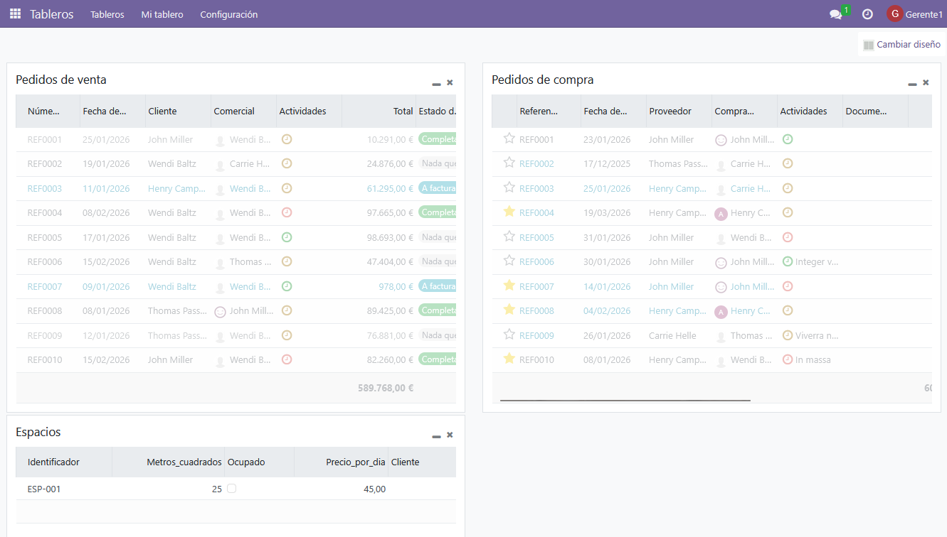

Informes HTML de embarcaciones y espacios

Paso 12.1 - Crear la acción de informe
Ajustes → Técnico → Informes → Crear
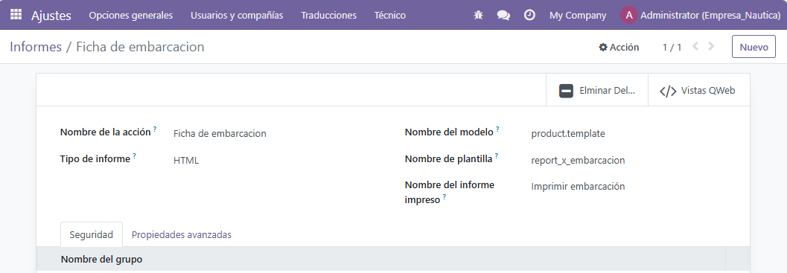

Paso 12.2 - Crear la plantilla QWeb del informe
Ajustes → Técnico → Vistas → Crear
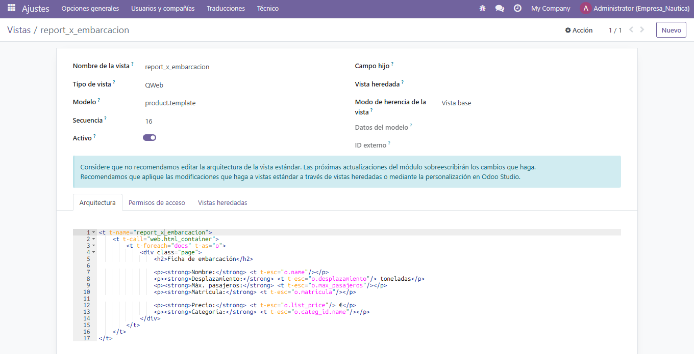

Paso 12.3 - Enlazar la plantilla con el informe
Ajustes → Técnico → Informes → Informe de embarcación
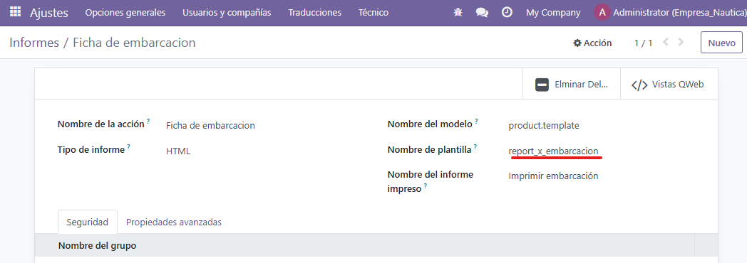

Paso 12.4 - Añadir el botón “Imprimir” en la vista de producto
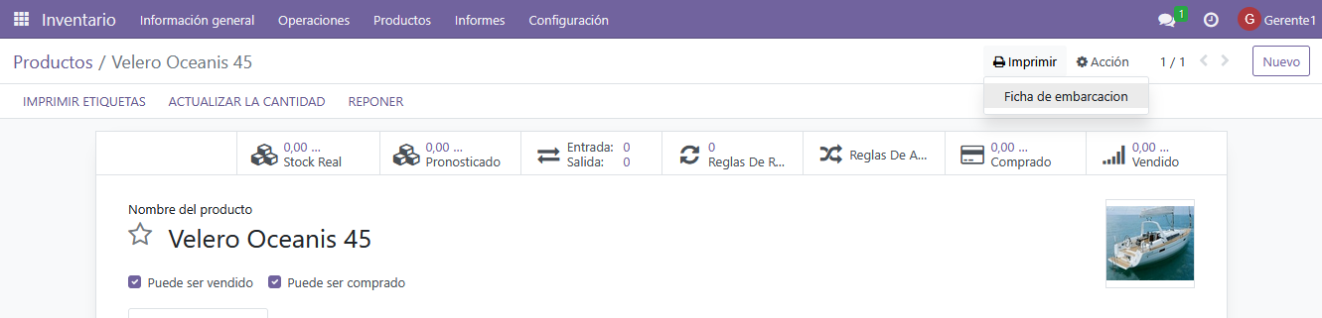

Informe de espacio

Paso 10.1 - Crear la acción de informe
Ajustes → Técnico → Informes → Crear
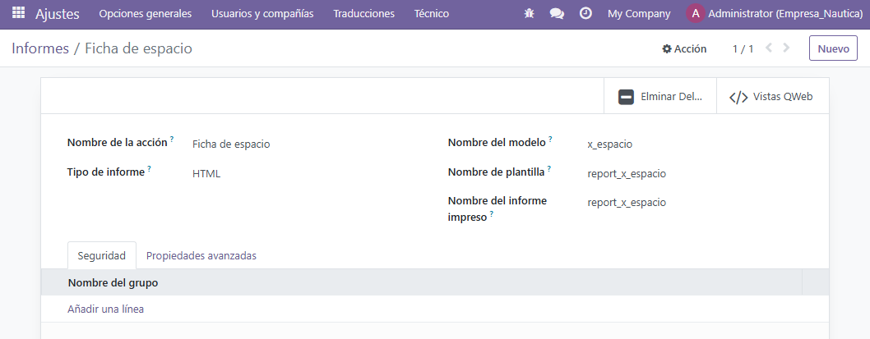

Paso 10.2 - Crear la plantilla QWeb
Ajustes → Técnico → Vistas → Crear
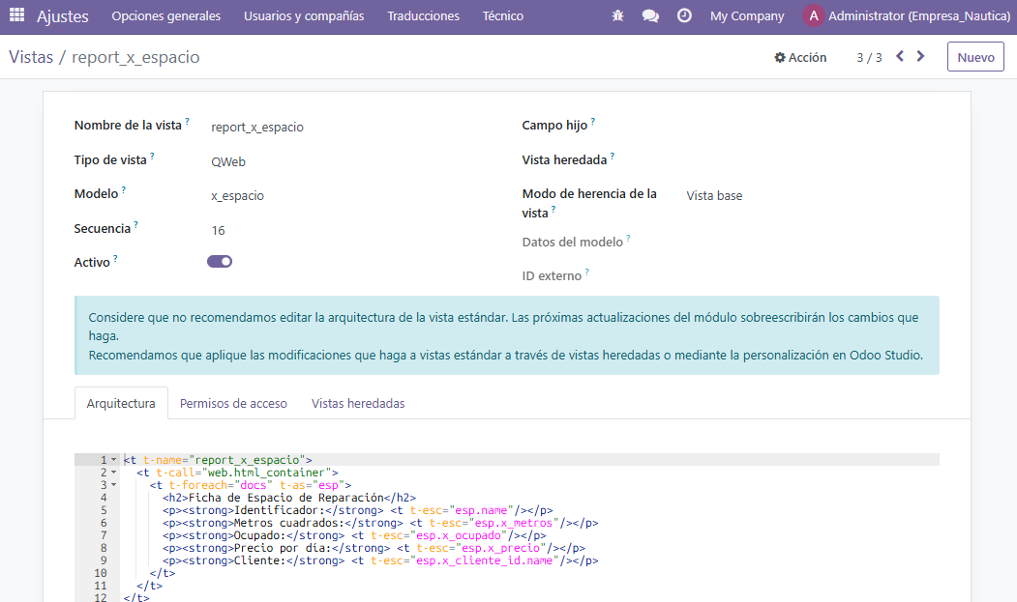

Paso 10. 3. - Enlazar la plantilla con el informe
Ajustes → Técnico → Informes → Informe de espacio
